教职工因公短期赴港澳交流

- 教职工提前至少1个月登录信息门户 https://my.suda.edu.cn/portal/
点击应用导航中的“外事-因公短期出国境”- 点击“我要申请”- 选择“赴港澳台”。
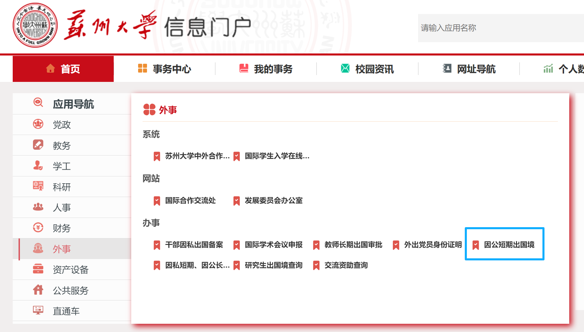
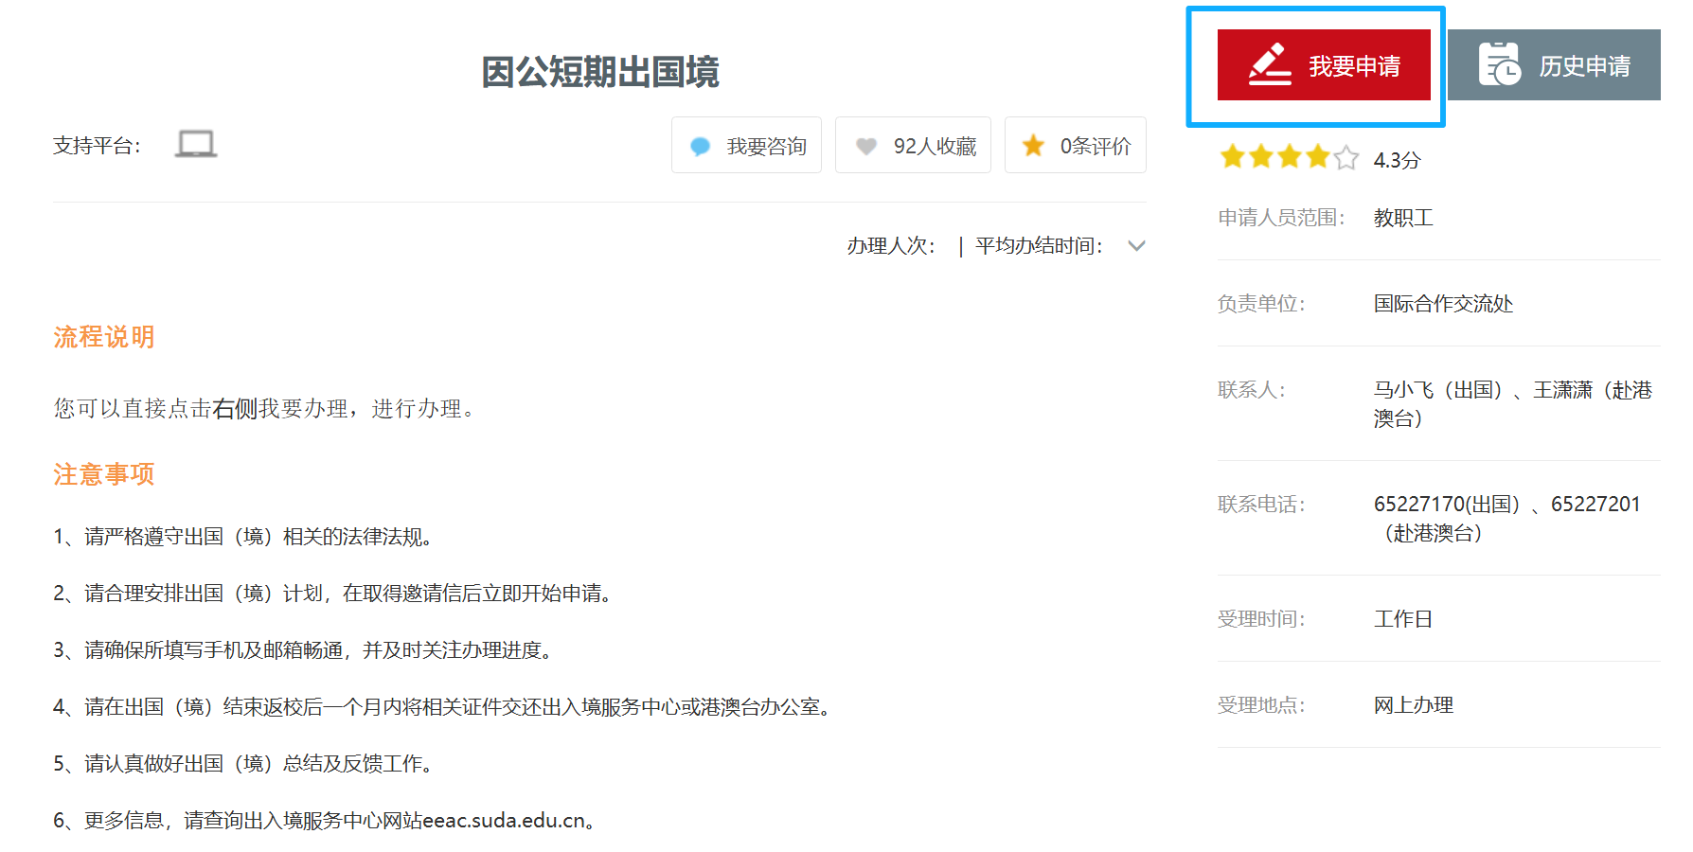
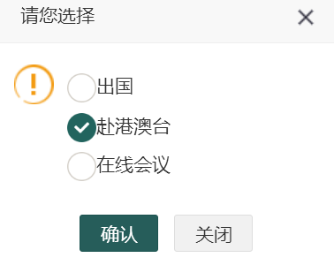

- 按照线上模板提交出境申请 - 按照出境任务选择相应的模板填写。其中，赴港澳必填附件中的“附件2：出访活动日程表”在填写时请细化每日上午及下午的议题或议程，内容需详实。

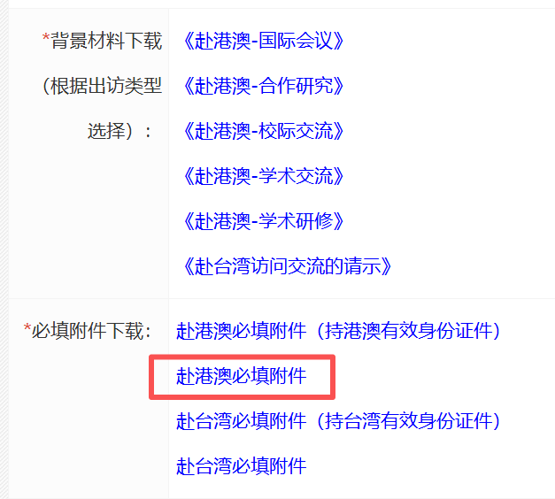

注：请点击证件照拍摄-按照图片要求拍摄证件照-生成数字照片回执并上传至“证件照上传（含数字编号）”

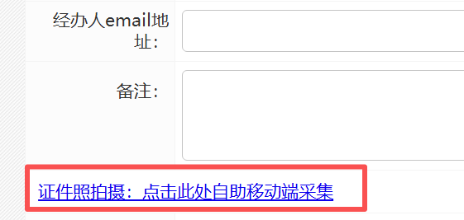
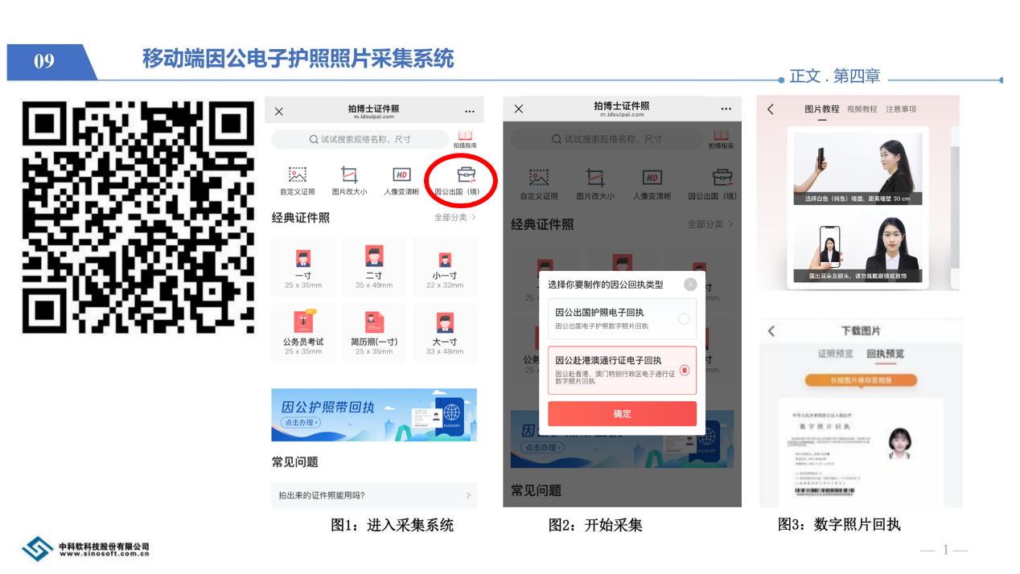
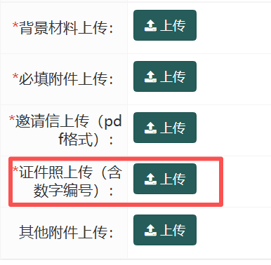

3. 申请提交后，经院系及相关职能部门在线审批
4. 审批通过后，由港澳台办挂校内通知进行公示（5个工作日）
5. 公示到期后，由港澳台办提交OA行文
6. 邮件或系统通知申请人至怡远楼114进校指纹录入（务必带好身份证！）
7. OA流转结束，由港澳台办线上提交申请材料至上级机构
8. 上级机构审核（1-3周不等）
9. 获批后上级机构制作证件（4-5个工作日）
10.港澳台办通知申请人取证件
11.行前教育，访问者签署承诺书，港澳台办填写行前教育记录单
12.返回后一个月内提交总结报告、八项规定精神报告表（签名）
13.归还通行证至港澳台办公室并领取省外办批件&财务预算表（报销用）

